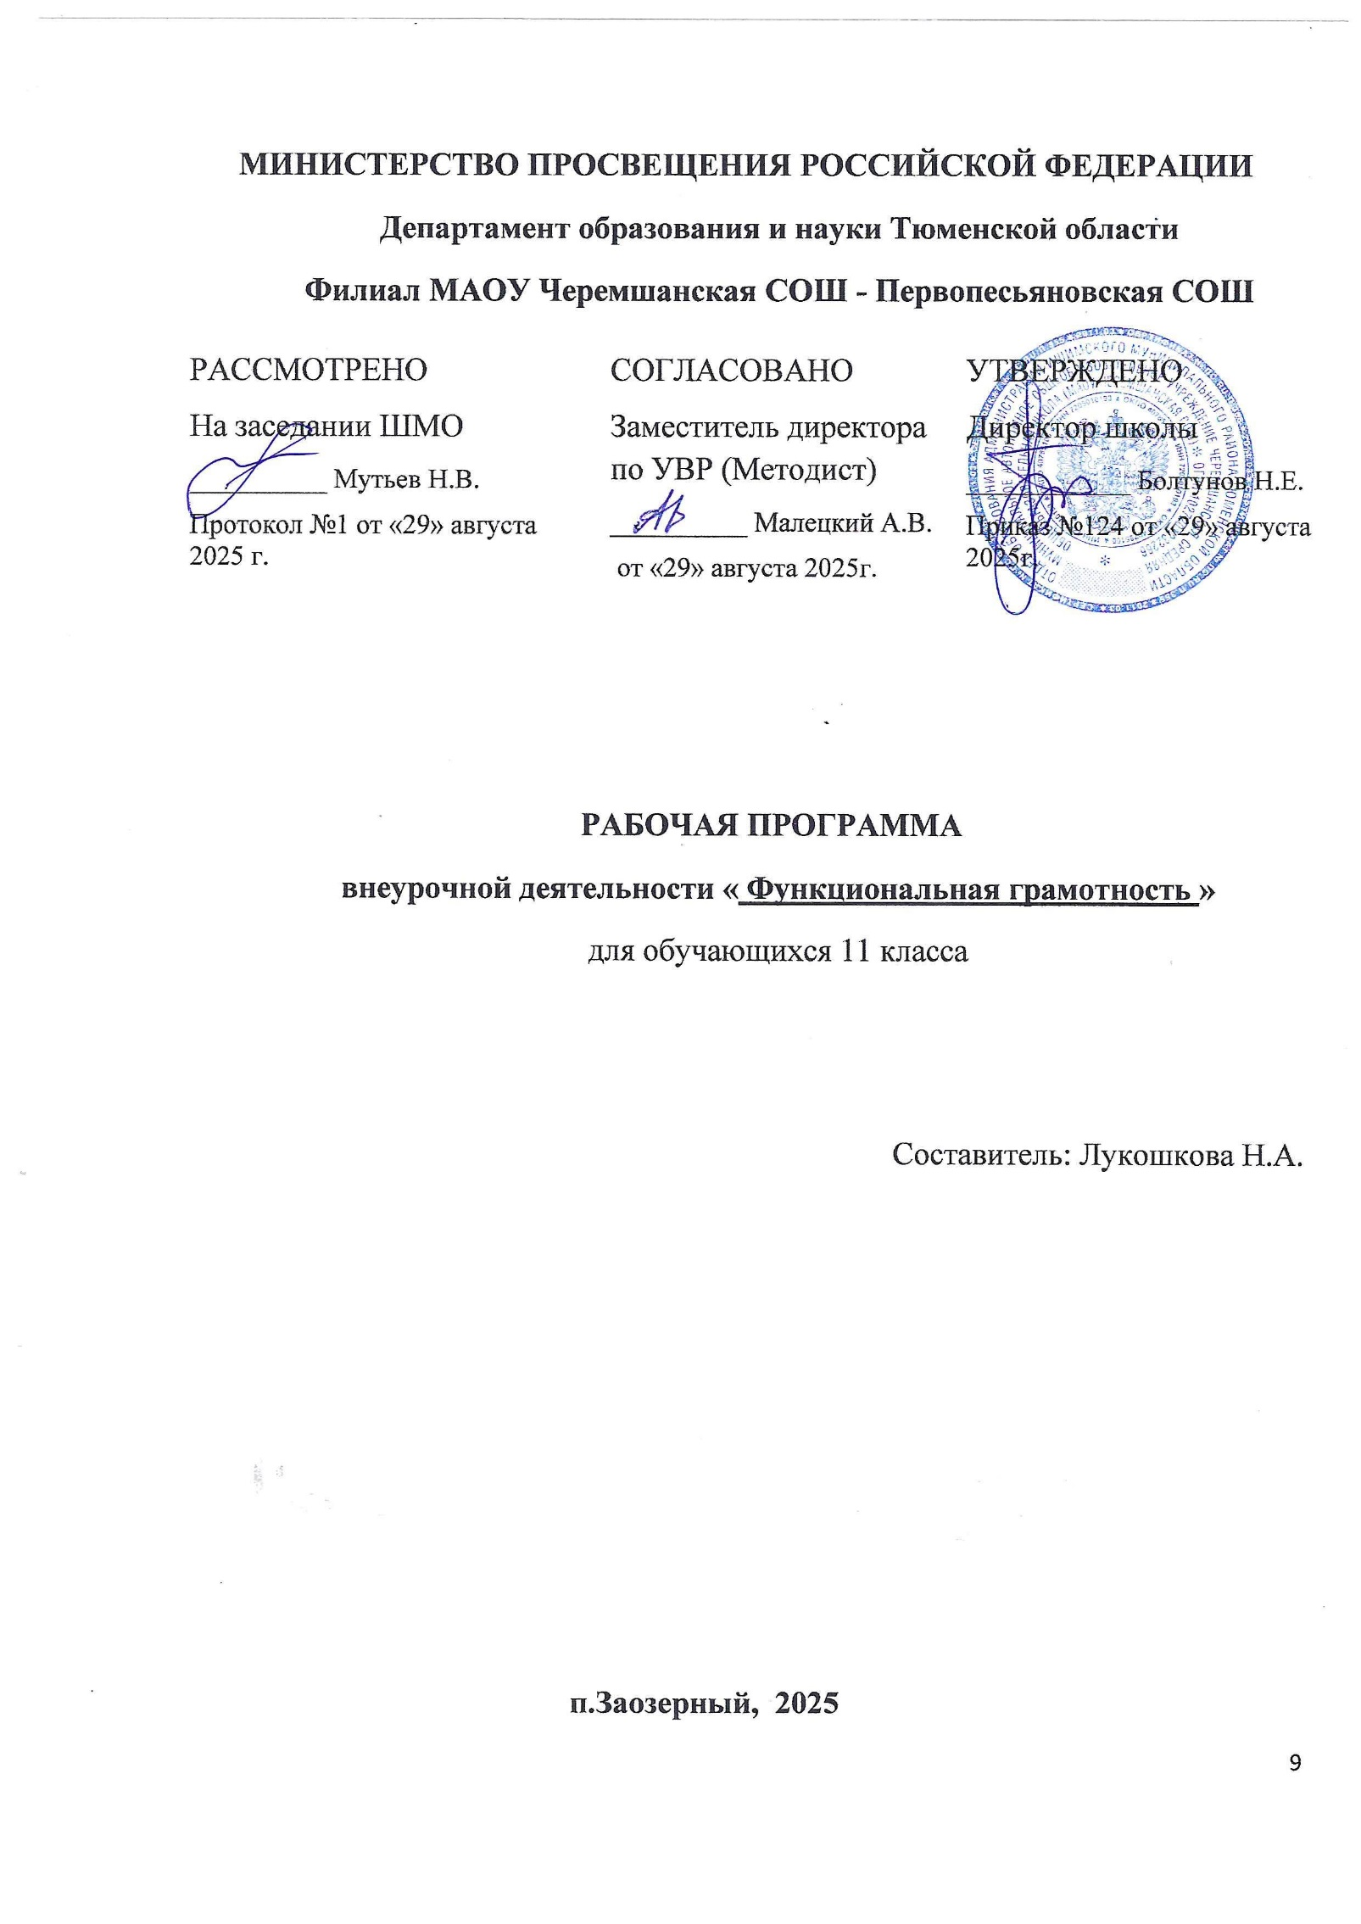

Пояснительная записка.
Рабочая программа внеурочной деятельности по основам функциональной грамотности составлена на основе следующих нормативных документов:
- Федерального закона «Об образовании в Российской Федерации» от 29 декабря 2012 г. № 273 ФЗ;
- Приказ Министерства просвещения РФ от 12 августа 2022 г. № 732 "О внесении изменений в федеральный государственный образовательный стандарт среднего общего образования, утвержденный приказом Министерства образования и науки Российской Федерации от 17 мая 2012 г. № 413"
- Письма Министерства образования и науки Российской Федерации от 12 мая 2011 г.
№ 03296 «Об организации внеурочной деятельности при введении Федерального государственного образовательного стандарта общего
образования»;
- Письма Министерства образования и науки Российской Федерации от 12 декабря 2015 г. № 09-3564 «Методические рекомендации по организации внеурочной деятельности и реализации дополнительных общеобразовательных программ»;
- Постановления главного государственного санитарного врача
Российской Федерации от 29 декабря 2010 г. № 189 об утверждении СанПин 2.4.2.2821-10 «Санитарно- эпидемиологические требования к условиям и организации обучения в общеобразовательных учреждениях»;
- Положения о порядке разработки и утверждения рабочей программы внеурочной деятельности:
- Основной образовательной программы среднего общего образования (по ФГОС СОО) учреждения.
Данная программа адресована учащимся 11 класса. В соответствии с учебным планом в 11 классе отводится 1 час в неделю (всего -34 часа).

«Рабочая программа сформирована с учётом рабочей программы воспитания».
Воспитательный потенциал курса по внеурочной деятельности «Основы функциональной грамотности» реализуется через:
  - привлечение внимания обучающихся к ценностному аспекту изучаемых на уроках явлений, организацию их работы с получаемой на уроке социально значимой информацией – инициирование ее обсуждения, высказывания обучающимися своего мнения по ее поводу, выработки своего к ней отношения;
  - демонстрацию обучающимся примеров ответственного, гражданского поведения, проявления человеколюбия и добросердечности, через подбор
соответствующих текстов для чтения, проблемных ситуаций для обсуждения в классе;
  - применение на уроках интерактивных форм работы с обучающимися: интеллектуальных игр, стимулирующих познавательную мотивацию обучающихся;
дидактического театра, где полученные на уроке знания обыгрываются в театральных постановках; дискуссий, которые дают обучающимся возможность приобрести опыт ведения конструктивного диалога; групповой работы или работы в парах, которые учат обучающихся командной работе и взаимодействию с другими обучающимися;
  - инициирование и поддержку исследовательской деятельности обучающихся в рамках реализации ими индивидуальных и групповых исследовательских проектов, что даст обучающимся возможность приобрести навык самостоятельного решения теоретической проблемы, навык генерирования и оформления собственных идей, навык уважительного отношения к чужим идеям, оформленным в работах других исследователей, навык публичного выступления перед аудиторией, аргументирования и отстаивания своей точки зрения

Планируемые результаты освоения курса внеурочной деятельности
Предметные результаты:
Обучающиеся научатся анализировать и обобщать (интегрировать) информацию различного предметного содержания в разном контексте. Проблемы, которые ученику необходимо проанализировать и синтезировать в единую картину могут иметь как личный, местный, так и национальный и глобальный аспекты.
Обучающиеся овладеют универсальными способами анализа информации и ее интеграции в единое целое. У обучающихся формируется умение оценивать, интерпретировать, делать выводы и строить прогнозы относительно различных ситуаций, проблем и явлений формируется в отрыве от предметного содержания. Знания из различных предметных областей легко актуализируются школьником и используются для решения конкретных проблем.
Метапредметные результаты:
- способность находит и извлекать информацию из разных текстов
- способность применять извлеченную из текста информацию для решения разного рода проблем;
- анализ и интеграция информации, полученной из текста;
- учение интерпретировать и оценивать математические данные в рамках личностно важной ситуации;
- умение оценивать форму и содержание текста в рамках метопредметного содержания;
- умение интерпретировать и оценивать математические результаты в контексте национальной и глобальной ситуации;
- умение интерпретировать и оценивать, делать выводы и строить прогнозы о личных, местных, национальных, глобальных, естественно-научных проблемах в различном контексте в рамках метапредметного содержания;
- умение оценивать финансовые проблемы, делать выводы, строить прогнозы и предлагать пути решения.
Личностные результаты:
- умение оценивать содержание прочитанного с позиции норм морали и общечеловеческих ценностей;
- формирование собственной позиции по отношению к прочитанному;
- умение объяснять гражданскую позицию в конкретных ситуациях общественной жизни на основе математических и естественно-научных знаний с позиции норм морали и общечеловеческих ценностей;
- способность оценивает финансовые действия в конкретных ситуациях с позиции норм морали и общечеловеческих ценностей, прав и обязанностей гражданина страны.

Система оценки планируемых результатов
Система оценки внеурочной деятельности обучающихся носит комплексный подход и предусматривает оценку достижений обучающихся (портфолио) и оценку эффективности внеурочной деятельности лицея.
Оценка достижений результатов внеурочной деятельности происходит в трех
формах:
оценка результата, полученного группой обучающихся в рамках одного направления;
- индивидуальная оценка результатов внеурочной деятельности каждого обучающегося на основании экспертной оценки личного портфолио;
- качественная и количественная оценка эффективности деятельности лицея по направлениям внеурочной деятельности, полученная на основании суммирования индивидуальных результатов учащихся и коллективных результатов групп обучающихся.
Представление коллективного результата, полученного группой обучающихся, в рамках одного направления может проводиться по окончании учебной четверти в форме творческой презентации.
Промежуточная аттестация в рамках внеурочной деятельности не проводится. Результативность освоения программы внеурочной деятельности определяется на основе участия обучающихся в конкурсных мероприятиях, выполнения творческих работ, представления «Портфолио»

Содержание внеурочной деятельности, 11 класс

Название раздела | Содержание | Форма организации
Модуль «Основы финансовой грамотности» | Удивительные факты и истории о деньгах. Нумизматика. «Сувенирные» деньги. Фальшивые деньги: история и современность. Откуда берутся деньги? Виды доходов. Заработная плата. Почему у всех она разная? От чего это зависит? | Поисковые и научные  исследования Диспут  Разбор заданий на
 | Собственность и доходы от нее. Арендная плата, проценты, прибыль, дивиденды. Социальные выплаты: пенсии, пособия. Как заработать деньги? Мир профессий и для чего нужно учиться? Личные деньги. | платформе РЭШ. Видео-лекции, мастер-классы,  семинары, викторины  Образовательного Альянса  Южной Столицы «Сбер в пример»,  «Финансовая грамотность»
Модуль «Основы читательской грамотности» | Формирование читательских умений с опорой на текст и внетекстовые знания. Электронный текст как источник информации. Сопоставление содержания текстов научного стиля. Образовательные ситуации в текстах. Критическая оценка степени достоверности, содержащейся в тексте информации. Типы текстов: текст-аргументация (комментарий, научное обоснование). Составление плана на основе исходного текста. Типы задач на грамотность. Аналитические (конструирующие) задачи. Работа со смешанным текстом. Составные тексты. | Поисковые и научные  исследования Диспут  Разбор заданий на платформе РЭШ.
Модуль «Основы математической грамотности» | Числа и единицы измерения: время, деньги, масса, температура, расстояние. Вычисление величины, применение пропорций прямо пропорциональных отношений для решения проблем. Текстовые задачи, решаемые арифметическим способом: части, проценты, пропорция, движение, работа. Инварианты: задачи на четность (чередование, разбиение на пары). Логические задачи, решаемые с помощью таблиц. Графы и их применение в решении задач. | Поисковые и научные  исследования Диспут  Разбор заданий на платформе РЭШ.

Модуль «Основы  естественнонаучной грамотности» | Тело и вещество. Агрегатные состояния вещества. Масса. Измерение массы тел. Строение вещества.  Атомы и молекулы. Модели атома. Тепловые явления. Тепловое расширение тел. Использование явления теплового расширения для измерения температуры. Плавление и отвердевание. Испарение и конденсация. Кипение. Представления о Вселенной. Модель Вселенной. Модель солнечной системы. Царства живой природы. | Поисковые и научные  исследования Диспут  Разбор заданий на платформе РЭШ.

Тематическое планирование, 11 класс
№ п/п | Название темы | Кол- во  Часов | Теория | Практика | Дата | Элект ронны е цифро вые образо ватель ные ресурс ы
Модуль «Основы финансовой грамотности»
1 | Удивительные факты и истории о деньгах. | 1 | 1 |  | 03.09.25  10.09.25  17.09.25  24.09.25  01.10.25  08.10.25
2 | Нумизматика. «Сувенирные» деньги. | 1 | 1 |  | 03.09.25  10.09.25  17.09.25  24.09.25  01.10.25  08.10.25 | https://re
 |  |  |  |  | 03.09.25  10.09.25  17.09.25  24.09.25  01.10.25  08.10.25 | sh.edu.r
 |  |  |  |  | 03.09.25  10.09.25  17.09.25  24.09.25  01.10.25  08.10.25 | u/
3 | Откуда берутся деньги? Виды доходов. | 1 | 1 |  | 03.09.25  10.09.25  17.09.25  24.09.25  01.10.25  08.10.25
4 | Заработная плата. Почему у всех она разная? От чего | 1 | 1 |  | 03.09.25  10.09.25  17.09.25  24.09.25  01.10.25  08.10.25
 | это зависит? |  |  |  | 03.09.25  10.09.25  17.09.25  24.09.25  01.10.25  08.10.25
5 | Собственность и доходы от нее. | 1 | 1 |  | 03.09.25  10.09.25  17.09.25  24.09.25  01.10.25  08.10.25
6 | Арендная плата, проценты, прибыль, дивиденды. | 1 |  | 1 | 03.09.25  10.09.25  17.09.25  24.09.25  01.10.25  08.10.25

7 | Социальные выплаты: пенсии, пособия. | 1 |  | 1 | 15.10.25  22.10.25  05.11.25
8 | Как заработать деньги? Личные деньги. | 1 |  | 1 | 15.10.25  22.10.25  05.11.25
9 | Мир профессий и для чего нужно учиться? | 1 |  | 1 | 15.10.25  22.10.25  05.11.25
Модуль «Основы читательской грамотности» |  |  |  |  |  | https://fioc o.ru/
10 | Формирование читательских умений с опорой на | 1 |  | 1
 | текст и внетекстовые знания. |  |  |  | 12.11.25
11 | Электронный текст как источник информации. | 1 |  | 1 | 19.11.25
12 | Сопоставление содержания текстов научного стиля. | 1 |  | 1 | 26.11.25
13 | Образовательные ситуации в текстах. Критическая оценка степени достоверности, содержащейся в тексте информации. | 1 | 1 |  | 03.12.25
14 | Типы текстов: текст-аргументация (комментарий, научное обоснование). | 1 | 1 |  | 10.12.25
15 | Составление плана на основе исходного текста. | 1 |  | 1 | 17.12.25
16 | Типы задач на грамотность. Аналитические (конструирующие) задачи. | 1 |  | 1 | 24.11.25
17 | Работа со смешанным текстом. Составные тексты. | 1 |  | 1 | 14.01.26
Модуль «Основы математической грамотности» |  |  |  |  |  | https://fio co.ru/
18 | Числа и единицы измерения: время, деньги, масса, температура, расстояние. | 2 | 1 |  | 21.01.26
19-20 | Вычисление величины, применение пропорций прямо пропорциональных отношений для решения проблем. | 2 | 1 | 1 | 28.01.26  04.02.26
21-22 | Текстовые задачи, решаемые  арифметическим способом: части, проценты, пропорция, движение, работа | 2 | 1 | 1 | 11.02.26  18.02.26
23-24 | Инварианты: задачи на четность (чередование, разбиение на пары). | 2 | 1 | 1 | 25.02.26
 |  |  |  |  | 04.03.26
25-26 | Логические задачи, решаемые с помощью таблиц. | 2 | 1 | 1 | 11.03.26
 |  |  |  |  | 18.03.26
27 | Графы и их применение в решении задач. | 1 |  | 1 | 25.03.26
Модуль «Основы естественнонаучной грамотности»
28 | Тело и вещество. Агрегатные состояния вещества. | 1 | 1 |  | 08.04.26 | https://fio co.ru/
29 | Масса. Измерение массы тел. Строение вещества. | 1 |  | 1 | 15.04.26 | https://fio co.ru/
30 | Атомы и молекулы. Модели атома. | 1 |  | 1 | 18.04.26 | https://fio co.ru/
31 | Тепловые явления. Тепловое расширение тел. | 1 | 1 |  | 22.04.26 | https://fio co.ru/
 | Использование явления теплового расширения для |  |  |  | 22.04.26 | https://fio co.ru/
 | измерения температуры. |  |  |  | 22.04.26 | https://fio co.ru/
32 | Плавление и отвердевание. Испарение и конденсация. Кипение. | 1 |  | 1 | 29.04.26 | https://fio co.ru/
33 | Представления о Вселенной. Модель Вселенной. Модель солнечной системы. | 1 | 1 |  | 06.05.26 | https://fio co.ru/
34 | Царства живой природы. | 1 | 1 |  | 13.05.26 | https://fio co.ru/

Учебно-методическое и материально-техническое обеспечение образовательного процесса
Печатные пособия для учителя:
- Ковалева Г.С., Рябинина Л.А., Сидорова Г.А. и др Читательская грамотность. Сборник эталонных заданий. Выпуск 2. Часть 1 − М.: Просвещение, 2021.
- Ковалева Г.С., Рослова Л.О., Рыдзе О.А. и др. Математическая грамотность. Сборник эталонных заданий. Выпуск 2. Часть 1. − М.: Просвещение, 2021.
- Ковалева Г.С., Рутковская Е.Л., Половникова А.В. и др. Финансовая грамотность. Сборник эталонных заданий. Выпуск 2. Часть 1. − М.: Просвещение, 2021. –
- Ковалева Г.С., Пентин А.Ю., Заграничная Н.А. и др. Естественно-научная грамотность. Сборник эталонных заданий. Выпуск 2. Часть 1. − М.: Просвещение, 2021
- Российский учебник. Институт стратегии развития образования.
[Электронный ресурс] https://mon.tatarstan.ru/rus/file/pub/pub_2941962.pdf
Технические средства обучения:
Интерактивная доска, ноутбук с колонками и доступом к сети Интернет, принтер (при необходимости).
Цифровые и электронные образовательные ресурсы:
- Открытые online задания PISA https://fioco.ru/
- Российская электронная школа https://resh.edu.ru/

